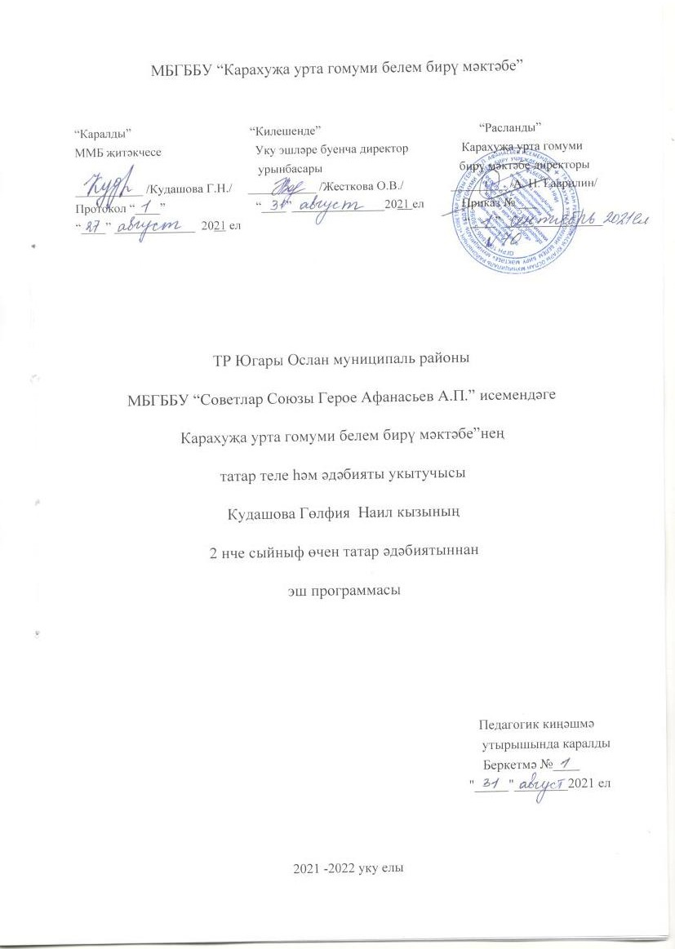

2 нче сыйныф
№ | Дәрес темасы | Укучылар эшчәнлеге  төрләре | Үткәрелү вакыты
№ | Дәрес темасы | Укучылар эшчәнлеге  төрләре | план | факт
“Сәлам!” – 3 сәг.
1 | Безнең сыйныф | Персонажларның холкына эш-гамәлләренә бәя бирә белү
2 | Безнең йорт | Сорауларга җавап биргәндә , ялгышларны төзәтә белү
3 | Мин һәм әйләнә-тирәм | Аудиоматериалны тыңлау, сорауларга җавап бирү, дус белән әңгәмә кору.
Минем тәнем – 2 сәг.
4 | Минем тәнем | Сорауларга җавап бирү. Яңа лексика ярдәмендә диалог төзергә өйрәнү
5 | “Минем тәнем” җыры | Аудиоматериалны тыңлау, сорауларга җавап бирү, дус белән әңгәмә кору.
Киемнәр – 3 сәг.
6 | Кием кибетендә | Биремне үтәүнең дөреслеген тикшерү.
7 | Ел фасылына киемнәр | Әсәрне укый һәм эчтәлеген сөйли, вакыйгаларга бәя бирә белү
8 | Татар милли киемнәре | Образларны аерып чыгара һәм аларга бәя бирә белү
Хайваннар - 4
9 | Йорт хайваннары | Карточкалар һәм рәсемнәр белән эш башкару. Җыр җырлау.
10 | Урманда | “Рәсем яса”, “Сора һәм сөйлә”, “ Тикшер” уеннарын уйнау. Үз-үзеңне һәм сыйныфташларыңны бәяләү.
11 | “Төремкәй” экияте | Сүзләрне күмәк рәвештә әйтү һәм истә калдыру; парлап диалоглар төзү; “Чылбыр”, “җылы салкын -эссе” һ.б. уеннарны уйнау.
12 | Циркта | Аудиоматериалны тыңлау, сорауларга җавап бирү, дус белән әңгәмә кору.
Җиләк яратам - 4
13 | Бакчада | “Дөрес әйт”, “Истә калдыр”, “ Сора” биремнәрен үтәү. Аудиоматериал белән эш. .
14 | Базарда | Маҗараны уку, эш кушарга өйрәнү, коммуникатив биремнәр эшләү, “Сүзләрне истә калдыр!”, “Сүзне бел!”, “Кар өеме”, “Капчыкта нәрсә бар?”уеннарын уйнау.
15 | “Шалкан” әкиятен уку | Карточкалар һәм рәсемнәр белән эш башкару. Җыр җырлау.
16 | “Шалкан” әкиятен сәхнәләштерү | “Рәсем яса”, “Сора һәм сөйлә”, “ Тикшер” уеннарын уйнау. Үз-үзеңне һәм сыйныфташларыңны бәяләү.
Өегез зурмы – 3
17 | Чормада | Аудиоматериал белән эш.  “Оркестр” , “Табышмак”, “Дөрес, дөрес түгел”уеннарын уйнау.
18 | К.Чуковский “Юынгыч” | Карточкалар һәм рәсемнәр белән эш башкару. Җыр җырлау. Сорауларга җавап бирү.
19 | Бүлмәдә | Лексиканы белү, сөйли алу һәм сорау бирүгә караган биремнәрне үтәү. Үз-үзеңне һәм сыйныфташларыңны бәяләү. Хаталар өстендә эш.
Һава торышы -4
20 | Бу кайчан була? | Аудиоматериал белән эш.  “Оркестр” , “Табышмак”, “Дөрес, дөрес түгел”уеннарын уйнау.
21-22 | И.Фарбаржевич “Җиләк яңгыры” | Карточкалар һәм рәсемнәр белән эш башкару. Җыр җырлау. Сорауларга җавап бирү.
23 | Һава торышы | Лексиканы белү, сөйли алу һәм сорау бирүгә караган биремнәрне үтәү. Үз-үзеңне һәм сыйныфташларыңны бәяләү.
Минем көнем – 4
24 | Минем иртәм | Биремне үтәүнең дөреслеген тикшерү.
25 | Минем көнем | Әсәрне укый һәм эчтәлеген сөйли, вакыйгаларга бәя бирә белү
26 | Р.Вәлиева “Күбәләк һәм кырмыска” | Образларны аерып чыгара һәм аларга бәя бирә белү
27 | Айнурның бер көне, проект эше | Лексиканы белү, сөйли алу һәм сорау бирүгә караган биремнәрне үтәү. Үз-үзеңне һәм сыйныфташларыңны бәяләү.
Туган көн – 3
28 | Туган көн | Аудиоматериал белән эш.  “Оркестр” , “Табышмак”, “Дөрес, дөрес түгел”уеннарын уйнау.
29 | Дустыңны бәйрәм белән котла | Карточкалар һәм рәсемнәр белән эш башкару. Җыр җырлау. Сорауларга җавап бирү.
30 | Сабантуй | Лексиканы белү, сөйли алу һәм сорау бирүгә караган биремнәрне үтәү. Үз-үзеңне һәм сыйныфташларыңны бәяләү. Хаталар өстендә эш.
Тәмле булсын – 4
31 | Милли ашлар | “Дөрес әйт”, “Истә калдыр”, “ Сора” биремнәрен үтәү. Аудиоматериал белән эш. .
32 | Иртәнге аш | Маҗараны уку, эш кушарга өйрәнү, коммуникатив биремнәр эшләү, “Сүзләрне истә калдыр!”, “Сүзне бел!”, “Кар өеме”, “Капчыкта нәрсә бар?”уеннарын уйнау.
33 | Суыткычта нәрсә бар? | Карточкалар һәм рәсемнәр белән эш башкару. Җыр җырлау.
34 | Кабатлау | “Рәсем яса”, “Сора һәм сөйлә”, “ Тикшер” уеннарын уйнау. Үз-үзеңне һәм сыйныфташларыңны бәяләү.



